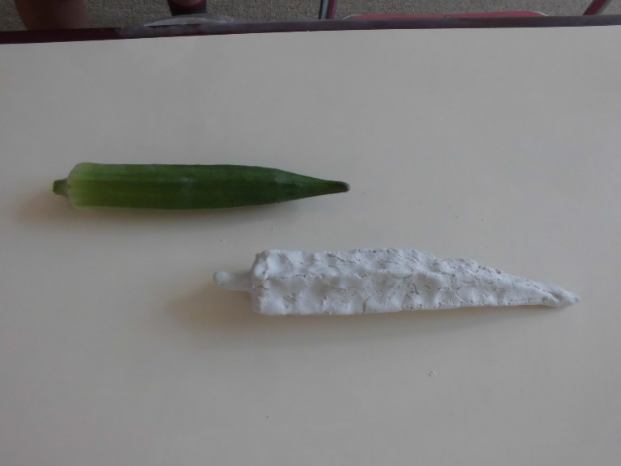

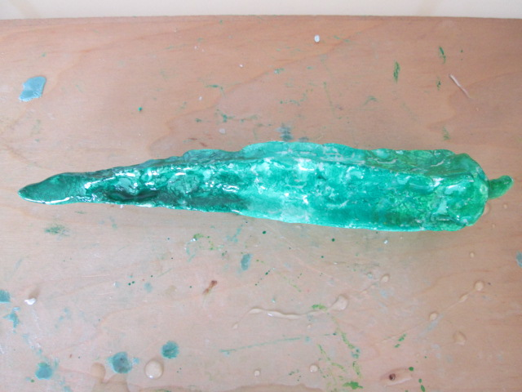

**ベランダで　そだてた　オクラを　しゅうかく　しました。**

**それをみながら　かみねんどで　つくりました。**

おくら